**Первые предложения.**

Ребенок уже говорит отдельные слова? Пусть искажает, но устойчивое употребление определенного звукокомплекса – это уже слова кых- кошка, мита- мишка и др.). Уже можно играть.

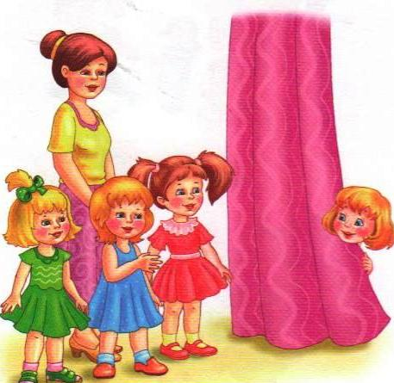**Прятки.**

Взрослый прячется и зовёт ребенка: «Федя, АУ!» Затем ребенку помогите спрятаться. Пусть вас позовёт: «Мама, ау!»

Дайте в руки малышу куклу (мишку) или другую игрушку – как будто это она играет, спрячьтесь и позовите: «Мишка, ау!». Так же можно играть с игрушками. Спрячьте игрушку и «зовите».

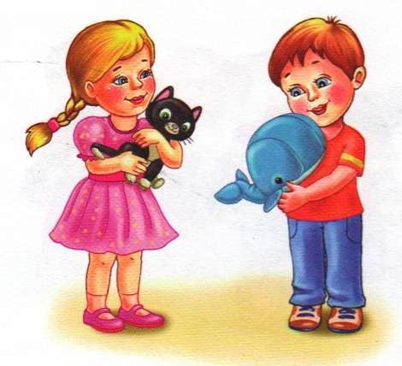**Игрушки** Учите ребенка правильно проговаривать простые слова: кот, кит, мох, пух, пума, панда, конь. Давайте игрушкам или детям на картинке простые имена: Катя, Дима… Составляем предложения: «У Кати- кот», «У Димы- кит». «Дай, Катя, Диме кота» и др.

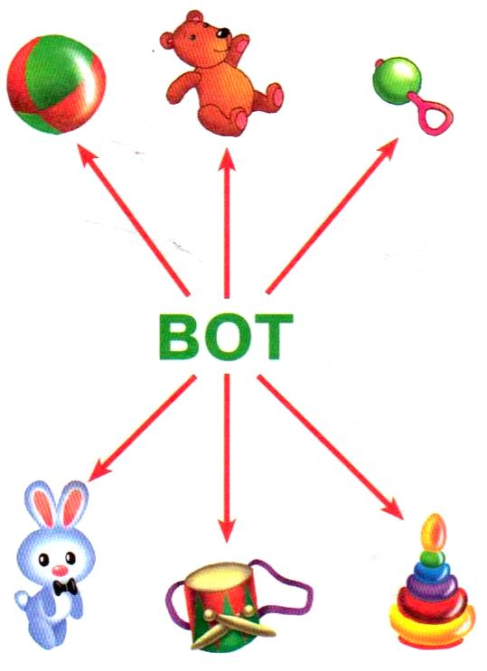**Покажи и скажи.**

Нарисуйте схему со своими словами. Приготовьте указку - «волшебную палочку» - замотайте карандаш или ручку от кисточки цветной изолентой. «Где мишка?», «Вот мишка»,- и ребенок сказал и показал своей волшебной палочкой картинку мишки, проведя указочкой по стрелке. «Это мяч?», «Нет, вот мяч».